DANIEL MONJAS MIGUÉLEZ
70274432-W

SISTEMAS CON MICROPROCESADORES: PRÁCTICA 3

Dirección web de los proyectos Tinkercad:
- Ejercicio 1: https://www.tinkercad.com/things/6jNeKPsrnIZ
- Ejercicio 2: https://www.tinkercad.com/things/9gZ4YKle0XO

Captura de pantalla del funcionamiento del motor al 33% de velocidad:
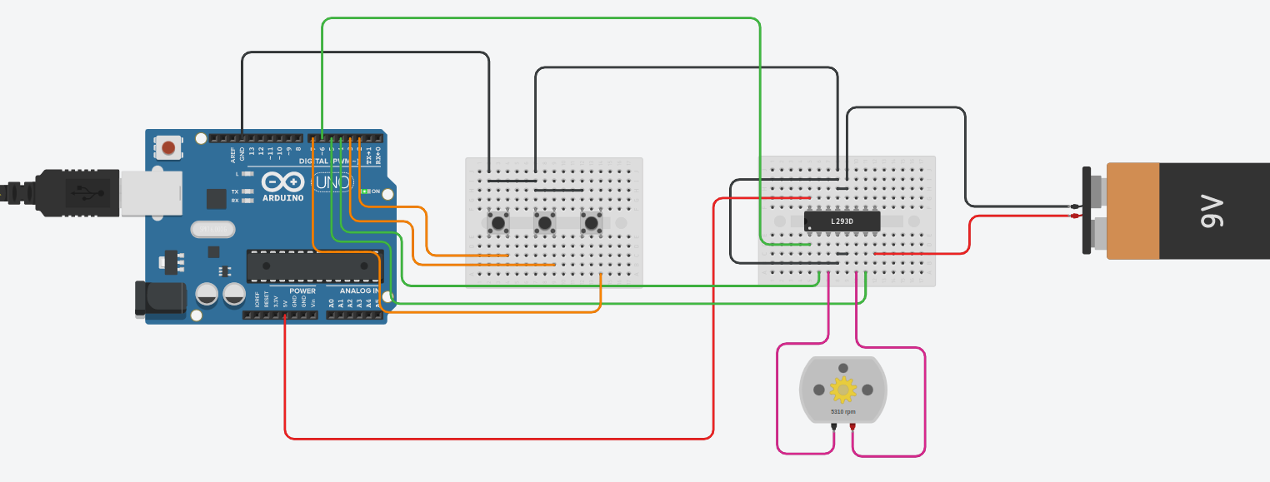
Código fuente:
// C++ code
//
bool estado_botpower;
bool estado_botvel;
bool estado_botsentido;
bool pin_4;
bool pin_5;
int vel_actual;

void setup()
{
Serial.begin(9600);
pinMode(2, INPUT_PULLUP);
pinMode(3, INPUT_PULLUP);
pinMode(4, OUTPUT);
pinMode(5, OUTPUT);
pinMode(6, OUTPUT);
pinMode(7, INPUT_PULLUP);

estado_botpower = digitalRead(2);
estado_botvel = digitalRead(3);
estado_botsentido = digitalRead(7);

vel_actual=0;
pin_4 = LOW;
pin_5 = HIGH;

analogWrite(6, vel_actual);
digitalWrite(4, pin_4);
digitalWrite(5, pin_5);

}

void power_off()
{
if(estado_botpower!=digitalRead(2)){
estado_botpower=digitalRead(2);

if(estado_botpower == LOW){
if(vel_actual == 0){
vel_actual+=85;
analogWrite(6, vel_actual);
}

else{
vel_actual=0;
analogWrite(6, vel_actual);
}
}
}
}

void cambio_sentido()
{
if(estado_botsentido != digitalRead(3)){
estado_botsentido = digitalRead(3);

if(estado_botsentido == LOW){
bool aux = pin_4;
pin_4 = pin_5;
pin_5 = aux;

digitalWrite(4, pin_4);
digitalWrite(5, pin_5);
}
}
}

void cambio_velocidad()
{
if(estado_botvel != digitalRead(7)){
estado_botvel = digitalRead(7);

if(estado_botvel == LOW){
if(vel_actual != 0){
if(vel_actual == 255){
vel_actual = 85;
}

else{
vel_actual += 85;
}

analogWrite(6, vel_actual);
}
}
}
}

void loop()
{
power_off();
cambio_sentido();
cambio_velocidad();
}

Captura de pantalla del funcionamiento del servo en la posición de 60º
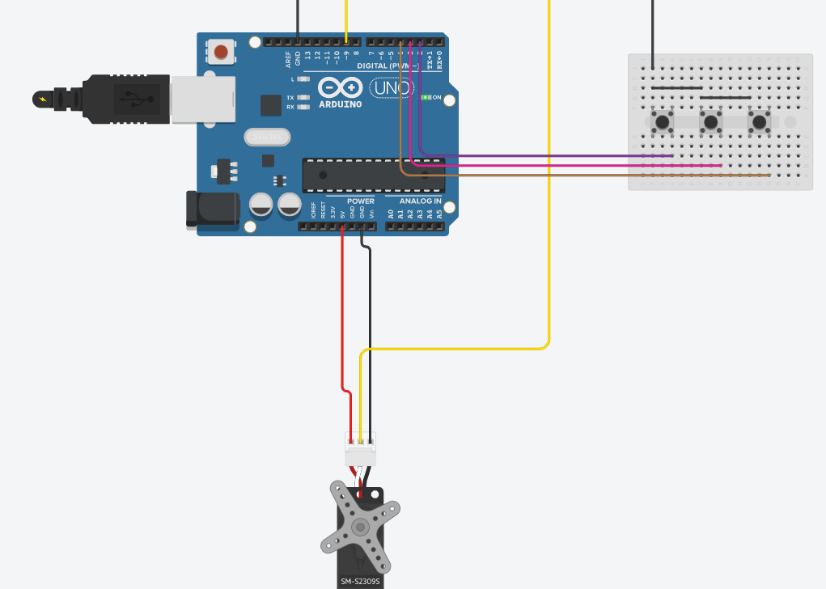
Código fuente
// C++ code
//
#include <Servo.h>
Servo Miservo;
bool boton_giropositivo;
bool boton_gironegativo;
bool boton_reinicio;

int angulo_act;

void setup()
{
pinMode(2, INPUT_PULLUP);
pinMode(3, INPUT_PULLUP);
pinMode(4, INPUT_PULLUP);

Miservo.attach(9);
Miservo.write(0);

angulo_act=0;

boton_giropositivo = digitalRead(2);
boton_gironegativo = digitalRead(3);
boton_reinicio = digitalRead(4);

}

void giro30to180(){
if(boton_giropositivo != digitalRead(2)){
boton_giropositivo = digitalRead(2);

if(boton_giropositivo == LOW){
if(angulo_act < 180)
angulo_act += 30;

Miservo.write(angulo_act);
}

}
}

void giro30to0(){
if(boton_gironegativo != digitalRead(3)){
boton_gironegativo = digitalRead(3);

if(boton_gironegativo == LOW){
if(angulo_act > 0)
angulo_act -= 30;

Miservo.write(angulo_act);
}

}
}

void reinicio_giro(){

if(boton_reinicio != digitalRead(4)){
boton_reinicio = digitalRead(4);

if(boton_reinicio == LOW){
for(int i = angulo_act-1; i >= 0; i--){
Miservo.write(i);
delay(20);
}

delay(1000);

Miservo.write(angulo_act);
}
}
}

void loop()
{
giro30to180();
giro30to0();
reinicio_giro();
}

